Частное учреждение образования

«Колледж бизнеса и права»

ОТЧЁТ ПО УЧЕБНОЙ ПРАКТИКЕ

ПО ВЕБ-ПРОГРАММИРОВАНИЮ

СОЗДАНИЕ САЙТА «РАЗРАБОТКА САЙТА ИНТЕРНЕТ-МАГАЗИНА ВЕЛОСИПЕДОВ»

ОП Т.292001.401

Руководитель проекта ( К.В. Веренич )

Обучающийся ( Д.Р.Буев )

2025

СОДЕРЖАНИЕ

Введение 3

1 Сущность, задачи создания сайта 4

1.1 Цели создания сайта 4

1.2 Проектирование содержимого сайта 4

2 Проектирование сайта 5

2.1 Структура сайта 5

2.2 Дизайн сайта 5

2.3 Создание макета сайта 5

3 Верстка сайта 6

Заключение 7

Список информационных источников 8

ПРИЛОЖЕНИЕ А 9

*Изм.*

*Изм.*

*Изм.*

*Изм.*

*Изм.*

*Изм.*

*Изм.*

*Изм.*

*Лист*

*Лист*

*Лист*

*Лист*

*Лист*

*Лист*

*Лист*

*Лист*

*№ докум.*

*№ докум.*

*№ докум.*

*№ докум.*

*№ докум.*

*№ докум.*

*№ докум.*

*№ докум.*

*Подпись*

*Подпись*

*Подпись*

*Подпись*

*Подпись*

*Подпись*

*Подпись*

*Подпись*

*Дата*

*Дата*

*Дата*

*Дата*

*Дата*

*Дата*

*Дата*

*Дата*

*Лист*

*Лист*

*Лист*

*Лист*

*Лист*

*Лист*

*Лист*

*Лист*

*2*

*3*

*3*

*3*

*2*

*3*

*3*

*3*

*ОП Т.292001.401 ПЗ*

*КП Т.716007.401 ПЗ*

*КП Т.716009.401 ПЗ*

*КП Т.716007.401 ПЗ*

*ОП Т.893023*

*КП Т.716007.401 ПЗ*

*КП Т.716009.401 ПЗ*

*КП Т.716007.401 ПЗ*

*Разраб.*

*Разраб.*

*Разраб.*

*Разраб.*

*Разраб.*

*Разраб.*

*Разраб.*

*Разраб.*

*Буев Д.Р.*

*Провер.*

*Провер.*

*Провер.*

*Провер.*

*Провер.*

*Провер.*

*Провер.*

*Провер.*

*Веренич К.В.*

*Т. контр.*

*Т. контр.*

*Т. контр.*

*Т. контр.*

*Т. контр.*

*Т. контр.*

*Т. контр.*

*Т. контр.*

*Н. контр.*

*Н. контр.*

*Н. контр.*

*Н. контр.*

*Н. контр.*

*Н. контр.*

*Н. контр.*

*Н. контр.*

*Утверд.*

*Утверд.*

*Утверд.*

*Утверд.*

*Утверд.*

*Утверд.*

*Утверд.*

*Утверд.*

*Веренич К.В.*

*РАЗРАБОТКА САЙТА ИНТЕРНЕТ-МАГАЗИНА ВЕЛОСИПЕДОВ*

*Лит.*

*У*

*Лит.*

*У*

*Лит.*

*У*

*Лит.*

*У*

*Лит.*

*У*

*Лит.*

*У*

*Лит.*

*У*

*Лит.*

*У*

*Листов*

*Листов*

*Листов*

*Листов*

*Листов*

*Листов*

*Листов*

*Листов*

*31*

*55*

*50*

*50*

*55*

*50*

*КБП*

*КБП*

*КБП*

*КБП*

*КБП*

*КБП*

*КБП*

*КБП*

# Введение

# Сущность, задачи создания сайта

Целями практики по веб-программированию являются:

* закрепление знаний, связанных с технологией создания веб-приложений;
* приобретение навыков разработки веб-приложений с использованием современных средств обработки информации;
* выработка умений применять средства стандартных библиотек при создании сайтов.

Задачами практики по веб-программированию являются:

* углубленное изучение принципов организации веб-приложений и технологии их проектирования;
* владение методами надежного программирования;
* умение разрабатывать веб-приложения в соответствии с промышленными требованиями, обеспечивая высокий уровень качества программного обеспечения и экономической эффективности;
* оформление комплекта документации на созданное веб-приложение.

## Цели создания сайта

Целью создания сайта интернет-магазина велосипед является создание современной онлайн-платформы для покупки и продажи велосипедов, обеспечивающей удобный и безопасный процесс взаимодействия между продавцами и покупателями.

VeloKom позиционирует себя как надежного посредника в сфере купли-продажи велосипедов. Основной фокус компании направлен на создание единой площадки для размещения объявлений о продаже велосипедов, обеспечение безопасных сделок между пользователями и предоставление удобного интерфейса для размещения и просмотра объявлений. Компания стремится стать лидером в области онлайн-торговли велосипедами, предоставляя качественный сервис и надежную платформу для взаимодействия продавцов и покупателей.

Компания VeloKom осуществляет комплексную деятельность в сфере онлайн-торговли велосипедами. Основными направлениями являются посреднические услуги в сфере купли-продажи велосипедов, информационное сопровождение сделок, модерация объявлений и обеспечение безопасности транзакций. Компания также предоставляет консультационные услуги по выбору велосипедов и техническую поддержку пользователей платформы.

Создание веб-платформы VeloKom направлено на решение комплекса задач, связанных с организацией эффективного процесса купли-продажи велосипедов. Основной целью является создание удобной системы размещения объявлений о продаже велосипедов, которая позволит продавцам легко публиковать информацию о своих товарах, а покупателям - быстро находить интересующие их предложения. Особое внимание уделяется реализации функционала корзины для выбора товаров, что обеспечивает удобство процесса покупки. Важной задачей является обеспечение простой и понятной навигации по сайту, что способствует повышению пользовательского опыта. Система авторизации пользователей обеспечивает безопасность и персонализацию взаимодействия с платформой, а система модерации объявлений гарантирует качество размещаемого контента.

Платформа VeloKom ориентирована на широкий круг пользователей, заинтересованных в покупке или продаже велосипедов. Среди продавцов можно выделить частных лиц, желающих продать свой велосипед, велосипедные магазины и дилеров, а также профессиональных велосипедистов. Покупательская аудитория представлена любителями велоспорта, спортсменами, людьми, ищущими транспортное средство для повседневного использования, и коллекционерами велосипедов.

Целевая аудитория сайта VeloKom охватывает пользователей в возрасте от 18 до 55 лет, обладающих средним и выше уровнем технической грамотности. Основной характеристикой аудитории является интерес к велоспорту и активному образу жизни, а также потребность в покупке или продаже велосипедов. Пользователи платформы ценят удобство, надежность и безопасность при совершении онлайн-сделок.

Платформа VeloKom активно работает над повышением узнаваемости бренда и созданием положительного имиджа компании. Основное внимание уделяется привлечению новых пользователей и увеличению количества размещаемых объявлений. Компания стремится стать ведущей платформой в сфере онлайн-торговли велосипедами, что достигается через активное продвижение сервиса и создание уникального пользовательского опыта.

Создание удобной площадки для купли-продажи велосипедов является ключевой задачей платформы. Компания работает над увеличением количества успешных сделок и расширением ассортимента представленных велосипедов. Особое внимание уделяется оптимизации процесса продажи, что включает в себя улучшение пользовательского интерфейса, упрощение процедуры размещения объявлений и обеспечение безопасности транзакций.

VeloKom стремится предоставить пользователям актуальную информацию о велосипедах и создать удобную систему поиска по объявлениям. Платформа обеспечивает эффективную обратную связь с пользователями и информирует о новых поступлениях. Важным аспектом является создание информативной базы данных о различных моделях велосипедов, их характеристиках и ценах.

Обеспечение быстрой и стабильной работы сайта является приоритетной задачей технической команды VeloKom. Платформа реализует удобный интерфейс, обеспечивает безопасность данных и создает адаптивную версию для мобильных устройств. Особое внимание уделяется оптимизации производительности сайта и обеспечению его доступности в любое время.

Платформа VeloKom стремится максимально упростить процесс размещения объявлений и создать удобную систему управления корзиной. Особое внимание уделяется обеспечению простой навигации по сайту и реализации эффективной системы авторизации и регистрации. Компания постоянно работает над улучшением пользовательского опыта, что включает в себя оптимизацию интерфейса, добавление новых функций и улучшение существующих возможностей платформы.

## Проектирование содержимого сайта

Для наполнения сайта были подготовлены следующие текстовые материалы:

* описание компании и её деятельности;
* перечень предоставляемых услуг;
* контактная информация;
* новости и объявления.

Графические материалы, подготовленные для размещения на сайте:

* логотип сайта;
* фотографии продукции;
* иконки для навигации;
* баннеры для главной страницы;
* иллюстрации для разделов сайта.

Информационная структура сайта представлена на рисунке 1.1.

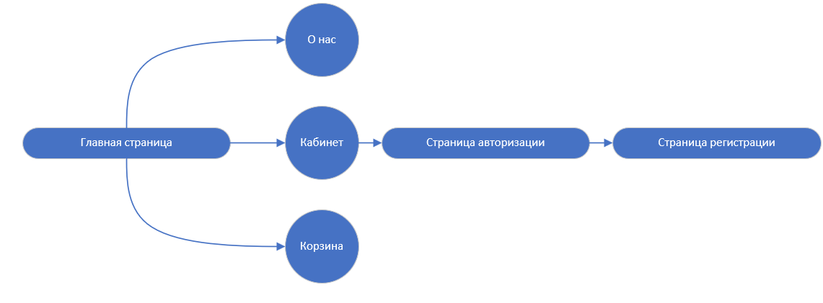

Рисунок 1.1 – Информационная структура сайта

# Проектирование сайта

## Структура сайта

Сайт состоит из следующих основных страниц:

* главная страница – на данной странице отображаются все объявления. Также с данной страницы осуществляется добавление объявлений в каталог и просмотр товаров в корзине;
* страница «О нас» – на данной странице отображается информация об интернет-магазине;
* страница авторизации – на данной странице осуществляется вход на сайт;
* страница регистрации – на данной странице осуществляется регистрация на сайте.

Карта сайта представлена на рисунке 2.1.

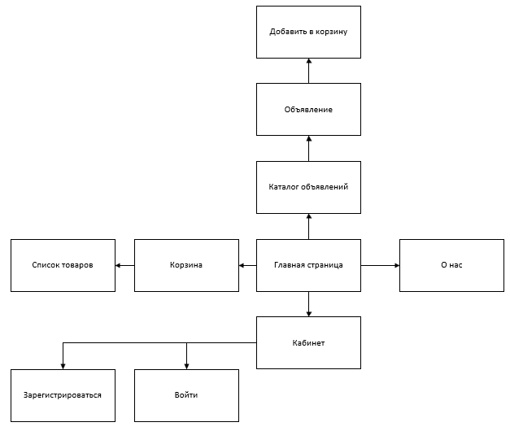

Рисунок 2.1 – Карта сайта

В рамках разработки сайта были реализованы следующие основные функции:

* функция загрузки и отображения объявлений;
* функция добавления нового объявления;
* функция регистрации пользователя;
* функция авторизации пользователя;
* функция добавления товара в корзину.

## Дизайн сайта

Для сайта выбран адаптивный макет. Это позволяет корректно отображать сайт на различных устройствах (ПК, планшет, смартфон) благодаря использованию медиа-запросов в CSS и гибкой верстке. Такой подход обеспечивает удобство пользования и современный внешний вид независимо от размера экрана.

Внешняя структура сайта построена на основе модульной схемы с использованием блочной сетки. Основные элементы (шапка, основное содержимое, подвал) реализованы отдельными модулями, что облегчает поддержку и развитие сайта. Для размещения контента используется модульная сетка с гибкой шириной, что способствует адаптивности и удобству восприятия информации.

Разделы главной страницы:

* шапка сайта (логотип, навигация, кнопка корзины, профиль);
* список объявлений о продаже велосипедов;
* форма добавления нового объявления;
* подвал сайта (копирайт).

Модульная схема главной страницы представлена на рисунке 2.2.

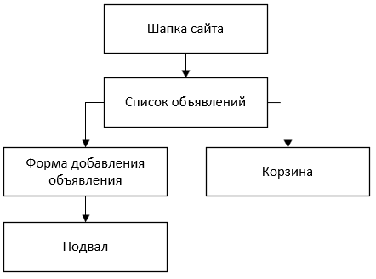

Рисунок 2.2 – Модульная схема главной страницы

Внутренние страницы сайта:

* страница "О нас";
* страница регистрации;
* страница авторизации;

Содержание страницы «О нас»:

* шапка сайта;
* блок приветствия;
* информация о компании;
* миссия компании;
* контактная информация;
* подвал сайта.

Модульная схема страницы «О нас» представлена на рисунке 2.3.

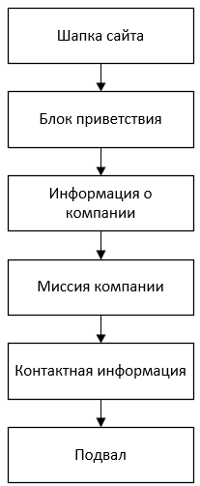

Рисунок 2.3 – Модульная схема страницы «О нас»

Содержание страницы авторизации:

* шапка сайта;
* форма входа;
* подвал сайта.

Модульная схема страницы авторизации представлена на рисунке 2.4.

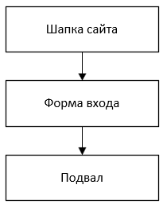

Рисунок 2.4 – Модульная схема страницы авторизации

Содержание страницы регистрации:

* шапка сайта;
* форма регистрации;
* подвал сайта.

Модульная схема страницы регистрации представлена на рисунке 2.5.

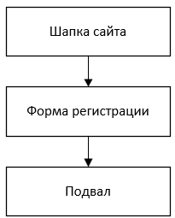

Рисунок 2.5 – Модульная схема страницы регистрации

В шапке сайта размещены следующие элементы:

* логотип (ссылка на главную страницу);
* основная навигация (ссылка на страницу «О нас»);
* кнопка корзины (иконка);
* иконка профиля (ссылка на страницу авторизации).

В подвале сайта размещается копирайт с указанием названиям сайта и года.

Основные цвета:

* фон: светло-серый («#f5f5f5»);
* шапка и подвал: тёмно-бирюзовый («darkcyan», «#008b8b»);
* кнопки: тёмно-бирюзовый («darkcyan», «#008b8b»), при наведении – более тёмный («rgb(0, 76, 76)»);
* текст: чёрный («#333»), белый (в шапке и подвале);
* ошибки: красный («#ff4444»);
* ссылки: белый (в шапке), с изменением цвета при наведении.

Подробное описание цветов приведено в таблице 2.1.

Таблица 2.1 – Цвета сайта

|  |  |  |
| --- | --- | --- |
| Элемент | Цвет | Код |
| Фон | Светло-серый | #f5f5f5 |
| Шапка, подвал, кнопки | Тёмно-бирюзовый | #008b8b |
| Кнопки при наведении | Тёмно-зелёный | rgb(0,76,76) |
| Основной текст | Тёмно-серый | #333 |
| Текст в шапке/подвале | Белый | #fff |
| Ошибки | Красный | #ff4444 |

## Создание макета сайта

Для создания макета сайта было принято решение использовать Figma.

Figma – это современный облачный сервис для проектирования пользовательских интерфейсов, создания прототипов и совместной работы над дизайном. Figma позволяет создавать макеты сайтов, мобильных приложений и других цифровых продуктов прямо в браузере, без необходимости установки дополнительного программного обеспечения.

Базовая ширина макета сайта выбрана 1200 пикселей – это оптимальное значение для современных мониторов и обеспечивает удобство восприятия информации. Для мобильных устройств реализована адаптивная верстка с изменением ширины макета в зависимости от размера экрана.

В качестве основного фона сайта выбран светлый оттенок («#f5f5f5»), который обеспечивает хорошую читаемость текста и выделяет основные элементы интерфейса.

Подробное описание размеров основных разделов макета представлено в таблице 2.2.

Таблица 2.2 – Размеры основных разделов макета

|  |  |  |  |
| --- | --- | --- | --- |
| Раздел | Ширина (px) | Высота (px) | Описание |
| Шапка | 100% | 70 | Фиксированная высота |
| Меню | Встроено в шапку | 70 | Горизонтальное расположение |
| Контент | 1200 (max) | Авто | Центрирован, с отступами |
| Форма/блоки | 500 – 600 | Авто | Для форм регистрации/объявлений |
| Подвал | 100% | 60 | Фиксированная высота |

Шапка сайта реализована с помощью flex-контейнера. В шапке размещены:

* логотип (графический элемент, ссылка на главную страницу);
* навигационное меню (ссылки на основные разделы);
* иконка корзины (графический элемент);
* иконка профиля пользователя (графический элемент).

Навигационное меню встроено в шапку сайта и реализовано с помощью ссылок, стилизованных через CSS. Меню обеспечивает быстрый переход между основными разделами сайта.

Подвал сайта выполнен в едином стиле с шапкой (цвет «darkcyan»). В подвале размещён текст с копирайтом. Графические элементы в подвале не используются, оформление выполнено средствами CSS.

Контент сайта включает:

* список объявлений (карточки с изображением, названием, описанием и ценой);
* форму добавления объявления (поля ввода, кнопка);
* формы регистрации и авторизации (поля ввода, кнопки);
* информационные блоки на странице "О нас" (текст, изображения, карточки миссии).

Макеты страниц сайта представлены в приложении А на рисунках А.1 – и А.10.

# Верстка сайта

В проекте реализованы следующие функции:

* загрузка и отображение объявлений;
* добавление нового объявления;
* открытие и отображение корзины;
* добавление объявления в корзину;
* регистрация пользователя;
* авторизация пользователя.

Подробное описание всех функций и процедур представлено в приложении Б.

Верстка сайта выполнена с использованием блочной структуры (div-блоки) и стилей CSS. Для организации элементов используются flex-контейнеры, что обеспечивает адаптивность и удобное расположение контента.

Страницы имеют следующую структуру:

* шапка с навигацией и иконками;
* основной контент – объявления, формы, информационные блоки;
* подвал с копирайтом.

Цветовая разметка страниц основана на светлом фоне («#f5f5f5»), тёмно-бирюзовых акцентах («#008b8b»), белом цвете для текста в шапке и подвале, а также красном для сообщений об ошибках («#ff4444»).

Фоновое изображение не используется, фон реализован цветом.

Процесс вёрстки сайта:

* создание структуры HTML-документа (header, main, footer);
* разметка основных блоков: шапка, меню, контент, подвал;
* добавление форм и карточек объявлений;
* подключение и настройка CSS-стилей для всех элементов;
* вставка и оптимизация графических элементов (иконки, изображения).

Функции сайта взаимодействуют между собой следующим образом:

Загрузка объявлений инициируется при открытии главной страницы.

Добавление объявления обновляет список объявлений.

Добавление товара в корзину связано с отображением содержимого корзины.

Регистрация и авторизация обеспечивают доступ к персонализированным функциям.

---

### Описание применяемых технологий

- **HTML5** — для разметки страниц.

- **CSS3** — для стилизации и адаптивности.

- **JavaScript** — для реализации интерактивных функций (добавление объявлений, корзина, формы).

- **Flexbox** — для построения модульной сетки.

- **PNG/JPG** — для графических элементов.

---

### Оптимизация графики для размещения на сайте

Все изображения были предварительно оптимизированы: уменьшен размер файлов без потери качества, выбраны подходящие форматы (PNG для иконок, JPG для фотографий), что обеспечивает быструю загрузку страниц.

---

### Кроссплатформенность и кроссбраузерность

Сайт корректно отображается и функционирует во всех современных браузерах (Google Chrome, Mozilla Firefox, Microsoft Edge, Safari) и на различных операционных системах (Windows, macOS, Linux, мобильные устройства).

Используемые технологии и адаптивная верстка обеспечивают кроссплатформенность и кроссбраузерность проекта.

---

**Код всех модулей с комментариями и указанием элементов управления (событиями), которые инициируют их выполнение, представлен в приложении.**

# Заключение

# Список информационных источников

# ПРИЛОЖЕНИЕ А

**(справочное)**

**Макет сайта**

# ПРИЛОЖЕНИЕ Б

**(обязательное)**

**Текст программы**